이 보도자료는 배포 즉시 활용 가능합니다. News Release 보도자료
신세계아이앤씨, KCGS 2025년 ESG 평가
3년 연속 통합 A등급 획득
- 한국ESG기준원 2025년 ESG평가에서 3년 연속 통합 A등급 획득
- 환경 A, 사회 A+, 지배구조 A…우수한 ESG 경영성과 인정
- 서스틴베스트 2025 하반기 평가 ‘ESG 베스트 100대기업’ 선정
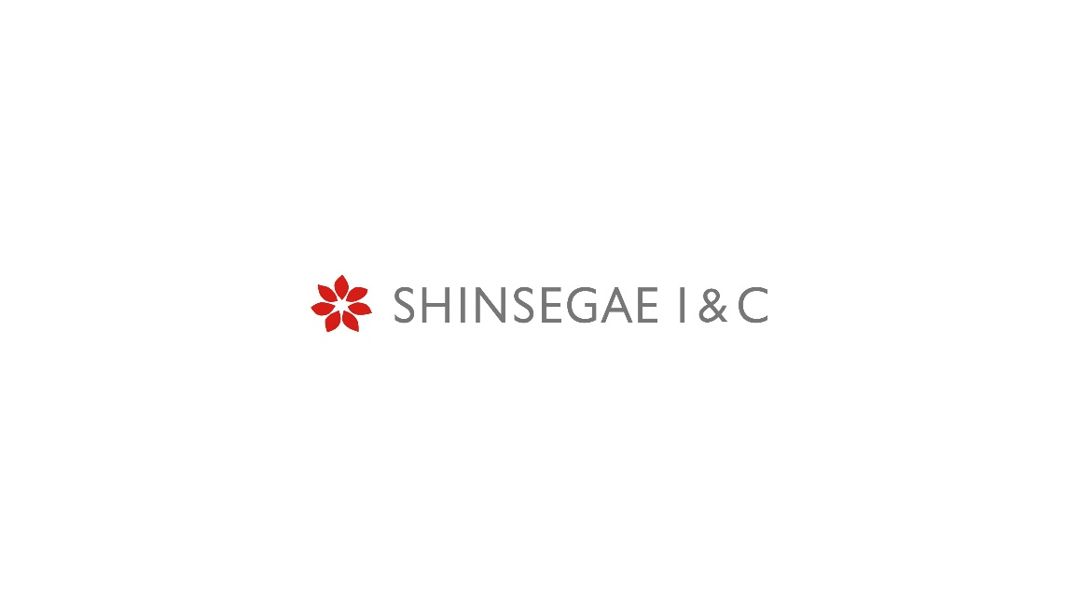

신세계아이앤씨(신세계I&C)가 한국ESG기준원(KCGS)이 발표한 ‘2025년 ESG 등급 평가’에서 3년 연속 통합 A등급을 획득하며 우수한 ESG 경영 성과를 인정받았다.
KCGS는 ESG 등급 평가기관으로서 매년 국내 상장기업들의 지속가능경영 수준을 진단해 등급을 발표하고 있다. 평가는 △환경(Environment), △사회(Social), △지배구조(Governance) 3가지 부문으로 나누어 진행되며, 관련 기업 활동, 내부 체계·규정 등 시스템 구축 수준과 리스크 대응 등이 반영된다.
신세계아이앤씨는 2025년 ESG 등급 평가에서 △환경 A등급, △사회 A+등급, △지배구조 A등급, 종합 A등급을 획득했다.
환경 부문(E)에서는 2050년까지 배출하는 온실가스와 제거하는 온실가스와 총합을 0으로 만드는 탄소중립(Net Zero) 목표에 맞춰 기후변화 대응 체계를 강화하고 있다. 직·간접적으로 배출하는 온실가스(Scope1·Scope2) 외에 공급망 전반에서 발생하는 기타 간접배출 온실가스(Scope3) 일부까지 집계하며 국제 환경 경영 표준인 ISO 140001(환경경영시스템) 인증을 유지하는 등의 활동을 전개 중이다.
자연 관련 재무정보 공개 협의체(TNFD)의 가이드 라인을 준용해 자연자본 중요도가 높은 지역을 식별하고 그 영향도를 분석했다. 분석 결과를 바탕으로 담수, 목재, 야생 동식물, 해양 생물 등 기업 활동이 자연 자본에 미치는 영향을 선제적으로 파악해 주요 자본에 대한 보호·보전 전략을 수립할 계획이다.
사회(S) 부문에서는 협력회사 동반성장 지원 프로그램을 강화해 첫 동반성장지수 평가에서 ‘양호’ 등급을 획득하며 안정적인 출발을 보였다. 동반성장지수는 대·중소기업간 상생을 위해 기업의 협력 수준을 계량화한 지표로 동반성장위원회가 매년 결과를 발표한다. 이 밖에도 자사의 ‘스파로스 세이프티(Spahros Safety)’를 활용해 안전 보건 경영 활동을 체계화했다.
지배구조(G) 분야에서는 이사회 중심의 책임경영 체제를 바탕으로 사내·사외 이사의 전문성, 다양성 등을 수치화해 투명성을 확보하고 있다. 주주들의 의견을 경청해 주주 권익을 보호하고, 중장기 배당 정책을 수립하는 등 주주 가치를 높이기 위한 노력도 강화하고 있다.
한편, 신세계아이앤씨는 최근 발표된 서스틴베스트의 2025 하반기 ESG 평가 결과에서 ‘ESG 베스트 100대 기업’으로 선정됐다. 서스틴베스트는 매년 상, 하반기로 나누어 ESG 평가를 실시하며, 이번 평가는 국내 상장사 및 비상장사 1,299개 기업을 대상으로 진행됐다. 신세계아이앤씨는 연결 재무제표 기준 5천억원 이상 2조원 미만 기업 부문에서 우수 기업으로 선정됐다.
양윤지 신세계아이앤씨 대표이사는 “심화되는 기후 위기에 능동적으로 대응할 수 있도록 기후 적응과 기후 완화를 병행하고, 환경경영 고도화를 위한 중장기 대응 로드맵을 체계적으로 추진해 나갈 것”이라며,
“ESG 전 영역의 관리 체계를 갖추는 것에 그치지 않고 실제 기능하는 대응 역량을 강화해 지속 가능한 성장을 이루어 나가도록 노력하겠다”고 말했다.(끝)

